Тема урока: Выполнение односторонней складки на образце.
Цель урока:
- ознакомить учащихся с технологией выполнения односторонней складки, применяемой в поясных швейных изделиях;
- формирование умений и навыков обработки односторонней складки на образце;
- воспитывать точность и аккуратность при выполнении работы.
Тип урока: практическая работа
Оборудование: образцы односторонней складки; учебник; тетрадь; технологическая карта; ткань; швейная машина; рабочие инструменты и приспособления.

Ход урока:
- Орг. момент.
Проверка готовности к уроку.
- Актуализация опорных знаний.
Вопросы к обучающимся:
- Что такое складка?
- Для чего применяют складки?
- Как образуются складки?
- Какие бывают складки по направлению наружного сгиба?
- Какие бывают складки по расположению на изделии?
- Сообщение цели и темы урока.
Сегодня на уроке вы научитесь выполнять одностороннюю складку. Тема урока: «Выполнение односторонней складки на образце». Запишите ее в тетрадь.
(Обучающиеся записывают тему урока)
- Объяснение нового материала.
У односторонней складки наружные сгибы направлены в одну сторону. Посмотрите на образец. (рассматривание образца).
Чтобы выполнить практическую работу нам необходимо вспомнить технику безопасности и разобрать инструкционно - технологическую карту изготовления односторонней складки. Откройте учебник на странице 94-95 и давайте прочитаем, какие инструменты, приспособления и принадлежности необходимы нам для выполнения работы.
(дети читают практическую работу)
А сейчас познакомимся с ходом работы по выполнению односторонней складки.
(прочтение, разбор и показ учителем каждого этапа).
Повторение техники безопасности при работе с ножницами, иглой, на швейной машине.
- Практическая работа.
Пользуясь технологической картой, дети выполняют работу и соблюдая т/б.
Ход работы:
- Раскроить деталь образца. Определить среднюю линию детали путем сложения, проложить контрольную линию середины детали строчкой прямых стежков по изнаночной стороне детали. | 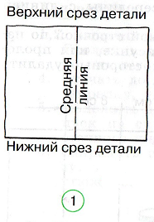
- Перегнуть деталь по линии середины лицевой стороной внутрь, уравнять срезы, сколоть. Отложить глубину складки 6 см, сметать до нижнего среза детали. | 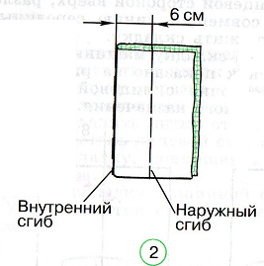
- Определить линию конца складки. Стачать от верхнего среза до линии конца складки, закончить машинную строчку поперек складки, выполнить закрепку, удалить нитки строчек временного назначения на участке, где складка стачана. | 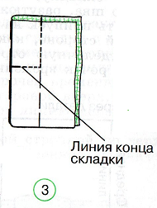
- Отогнуть складку на одну сторону, приутюжить, проложить отделочную строчку с лицевой стороны, удалить оставшиеся нитки строчек временного назначения. | 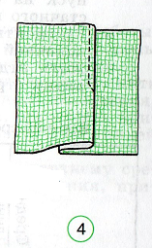

Индивидуальная работа: ___________________________________________________
Учитель осуществляет контроль работоспособности шв. машин, соблюдение ТБ, наблюдение за соблюдением последовательности обработки складок.
- Анализ выполненных работ и разбор ошибок.
- Закрепление полученных знаний.
Вопросы:
- Для чего применяют складки?
- Перечислите виды складок?
- В каких местах делают закрепки при застрачивании складки? ( В начале и в конце строчки)
- Подведение итогов. Оценка работы.

